Adressatenkreis: | Schüler
Materialtyp: | Aufgabe mit Lebensweltbezug
Lehrplanbezug: | Optik -> Bilder bei Spiegeln und Linsen -> Reflexion

Taucheruhr

Auf den beiden Bildern siehst du eine Taucheruhr unter verschiedenen Blickwinkeln unter Wasser aufgenommen.
Erkläre das unterschiedliche Aussehen!
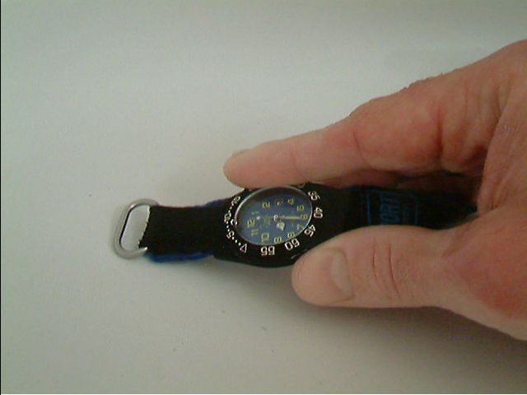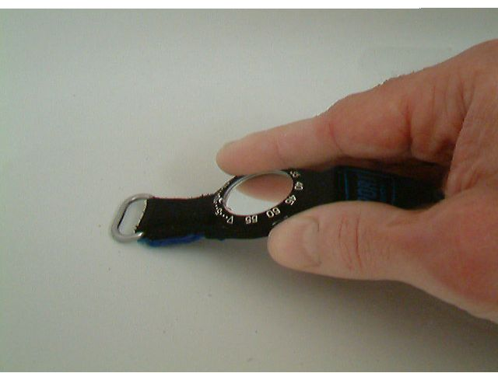

Lösung:
Im rechten Bild erkennt man eine Spiegelung des Fingers am Uhrglas. Es muss sich um Totalreflexion handeln, da der Effekt nur unter bestimmten Winkelbereichen erkennbar ist. Die Uhr ist unter einem Winkel photographiert, der größer als der Grenzwinkel für Totalreflexion ist.
Im linken Bild tritt keine Totalreflexion auf, da die Uhr unter einem relativ kleinen Winkel zum Einfallslot photographiert wurde.

